Propuesta parrilla para redes
Maratones regionales Evaluar para Avanzar 3°a11°

MEDIO | MENSAJE | PIEZA GRÁFICA
TW.IG.FB. | 💡📚👩🏻‍💻| Estamos en la maratón regional de #EvaluarParaAvanzar 3°a11°, 📌región Caribe, acompáñanos este viernes en vivo en https://youtu.be/HyRAxLFJD2E  👩‍💻 Para más información contáctanos desde Bogotá ☎️ 601 3793810, desde 📱 601- 3793810, desde un número fijo nacional a la línea gratuita 📞 018000-115004. | 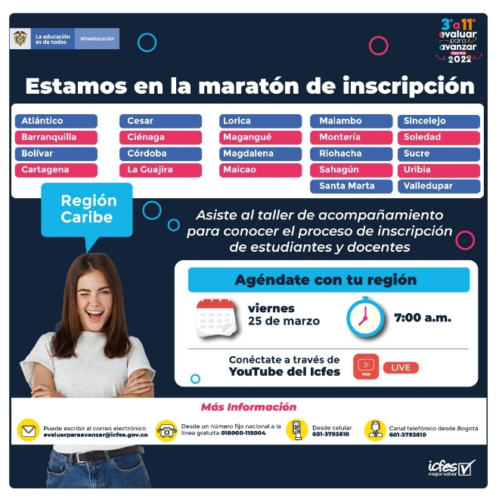
TW.IG.FB. | 💡📚👩🏻‍💻| Estamos en la maratón regional de #EvaluarParaAvanzar 3°a11°, 📌región Centro Oriente, acompáñanos este viernes en vivo en https://youtu.be/9egpAjEN_hY  👩‍💻 Para más información contáctanos desde Bogotá ☎️ 601 3793810, desde 📱 601- 3793810, desde un número fijo nacional a la línea gratuita 📞 018000-115004. | 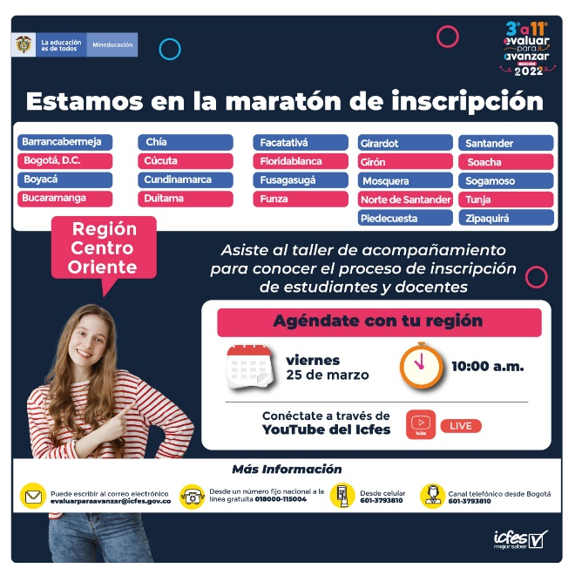
TW.IG.FB. | 💡📚👩🏻‍💻| Estamos en la maratón regional de #EvaluarParaAvanzar 3°a11°, 📌región Centro Sur, acompáñanos este viernes en vivo en https://youtu.be/Uz2jx0NqVCs  👩‍💻 Para más información contáctanos desde Bogotá ☎️ 601 3793810, desde 📱 601- 3793810, desde un número fijo nacional a la línea gratuita 📞 018000-115004.
TW.IG.FB. | | Estamos en la maratón regional de #EvaluarParaAvanzar 3°a11°, 📍 región Eje Cafetero, acompáñanos este viernes en vivo en https://youtu.be/UZi7tf8jRVc  👩‍💻 Para más información contáctanos desde Bogotá ☎️ 601 3793810, desde 📱 601- 3793810, desde un número fijo nacional a la línea gratuita 📞 018000-115004. | 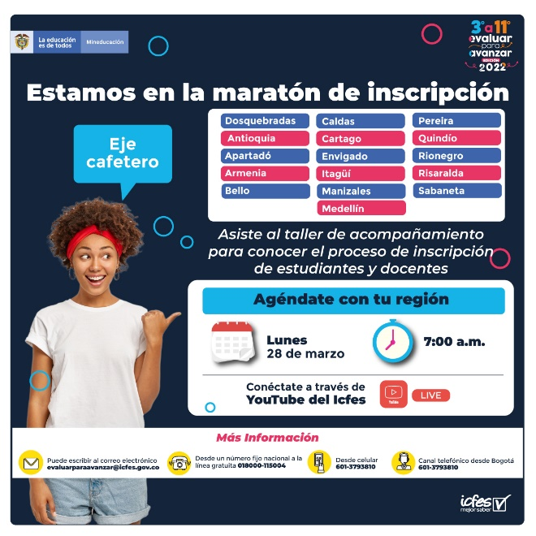
TW.IG.FB. | | Estamos en la maratón regional de #EvaluarParaAvanzar 3°a11°, 📍 región Llanos, acompáñanos este viernes en vivo en https://youtu.be/2dyGL9e7naw  👩‍💻 Para más información contáctanos desde Bogotá ☎️ 601 3793810, desde 📱 601- 3793810, desde un número fijo nacional a la línea gratuita 📞 018000-115004. | 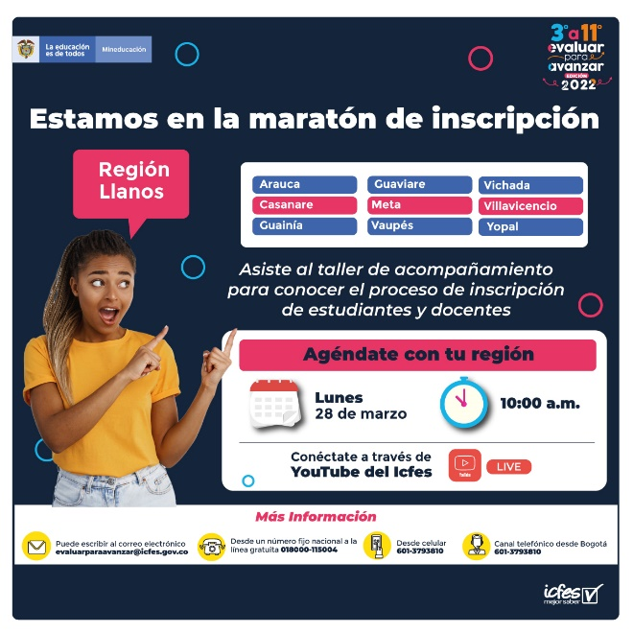
TW.IG.FB | | Estamos en la maratón regional de #EvaluarParaAvanzar 3°a11°, 📍 región Pacífico, acompáñanos este viernes en vivo en https://youtu.be/Jw1nioGpvi4  👩‍💻 Para más información contáctanos desde Bogotá ☎️ 601 3793810, desde 📱 601- 3793810, desde un número fijo nacional a la línea gratuita 📞 018000-115004. | 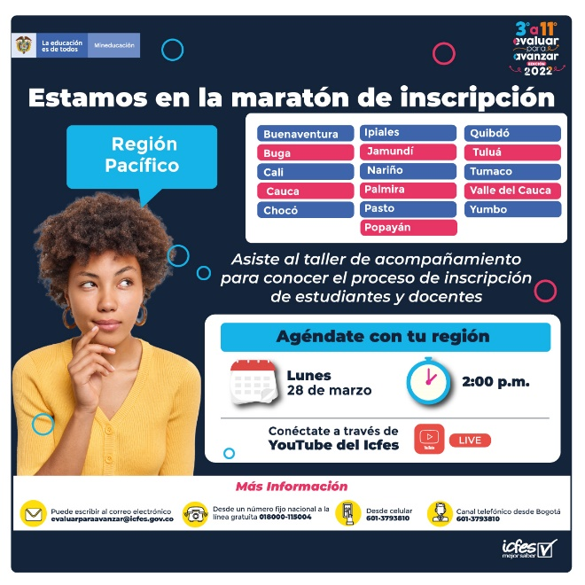
TW.IG.FB | | Estamos en la maratón regional de #EvaluarParaAvanzar 3°a11°, 📍 región San Andrés, acompáñanos este viernes en vivo en https://youtu.be/Jw1nioGpvi4  👩‍💻 Para más información contáctanos desde Bogotá ☎️ 601 3793810, desde 📱 601- 3793810, desde un número fijo nacional a la línea gratuita 📞 018000-115004. | 